Pozdravljeni učenci!
V tem tednu se boste naučili kako se izdelajo zabavne pošasti, skuhali boste pravi domači puding in še malo se boste razgibali z igro Bunkabrc.

No pa začnimo z izdelavo zabavnih pošasti.

POŠASTKA POSTANE POŠAAAAAAAAST

List prepogni na polovico, nato pa vrhnjo polovico lista prepogni še čez polovico navzgor (Slika 1).
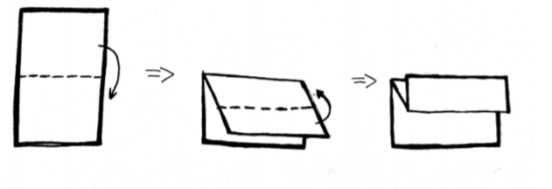
Slika 1
Ko je list zložen, nariši prijazno pošast. Nato list razpri in ji doriši grozna usta. Bo šlo?
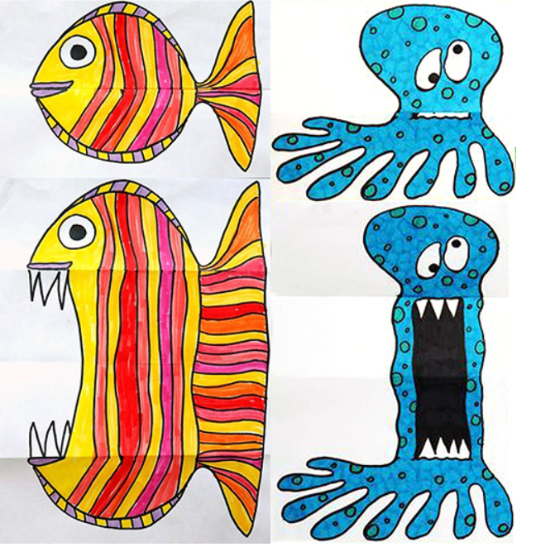
Če se želite malo posladkati, si lahko skuhate domači puding. Si presenečen? Res ga lahko narediš sam. Tako so to počele tudi na še babice. Poleg tega pa je bolj zdrav.

DOMAČI PUDING

Kaj potrebuješ?
(ZA 4 OSEBE)
- 0,5 l mleka
- 2 zvrhani žlici koruznega škroba (gustina), lahko tudi navadno moko
- 1 vanilijev sladkor
- 1rumenjak
- nekaj koščkov čokolade
- ščepec soli
- ščepec cimeta (po želji)
Od hladnega mleka vzemi 3 žlice mleka in ga prihrani v skodelici. Ostalo mleko v posodi počasi segrej do vročega. Dodaj ščepec soli. V skodelico s hladnim mlekom dodaj 1 rumenjak, vrečko vanilijevega sladkorja, gustin ali moko ter malo cimeta. Mešaj z žlico toliko časa, da ne bo nobenih grudic. Dobiš gladko tekočino. To rumenjakovo tekočino sedaj vlivaj v posodo s segretim mlekom in na manjši temperaturi stalno mešaj z metlico. Nato dodaj še nekaj koščkov čokolade in mešaj, da se stopi. Kuhaj 3-4 minute.
Puding nalij v skodelice. Po vrhu lahko dodaš še marmelado, smetano ali zdrobljene piškote.

Sedaj se pa treba še malo razgibat. Poznaš igro Bunkabrc?

IGRAJ BUNKABRC

Med šolskim delom na daljavo si gotovo kakšen papir tudi odvrgel. Poišči ga in ga zmečkaj v žogico. Zdaj pa meči to žogo in jo poskusi v zraku obdržati dlje brez uporabe rok. Odbijaj jo s koleni, z gležnji, z glavo...Pripraviš lahko tekmo za celo družino!

Prijetno igranje in ustvarjanje vam želi učiteljica Barbara (barbara.milavec@guest.arnes.si).

